База данных игроков Единой рабочей хоккейной лиги юго-востока РТ, заявленных за команду «Елховнефть» г. Альметьевск,
сезон 2019-2020гг.
Статус команды: 1,456 («ЛЮБИТЕЛЬ»)
п/н | Фото игрока | ФИО игрока | Дата рождения | Амплуа | Статус игрока | К/А
1 | 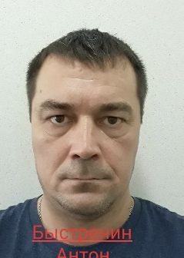 | Быстренин  Антон  Федорович | 19.12.1977 | Защитник | Школьник | К
2 | 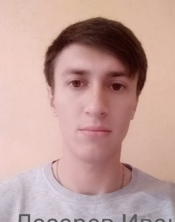 | Лазарев  Иван  Александрович | 04.04.1992 | Нападающий | Школьник
3 | 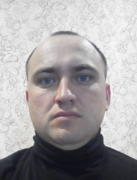 | Загидуллин  Руслан  Ильясович | 25.11.1989 | Защитник | Любитель
4 |  | Шайдуллин  Марат  Альбинович | 24.06.1992 | Нападающий | Школьник+
5 | 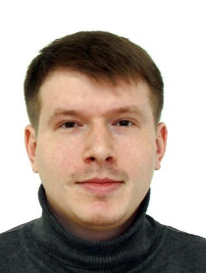 | Мингатин  Азат  Альбертович | 29.08.1995 | Нападающий | Школьник
6 | 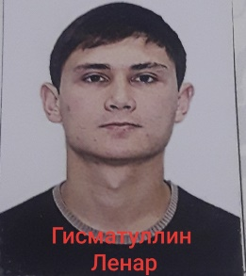 | Гисматуллин  Ленар  Саматович | 23.07.1991 | Нападающий | Любитель
7 | 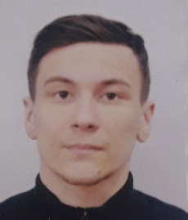 | Сафин  Рустам  Наилевич | 26.11.1996 | Нападающий | Любитель
8 |  | Сапаев  Михаил  Юрьевич | 19.11.1973 | Нападающий | Любитель | А
9 | 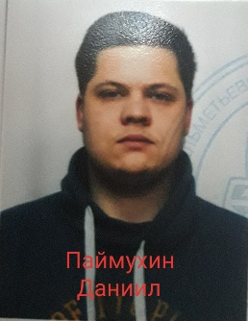 | Паймухин  Даниил  Вячеславович | 07.05.1995 | Вратарь | Любитель
10 | 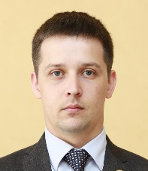 | Гильмутдинов  Марат  Азатович | 15.08.1987 | Вратарь | Любитель+
11 | 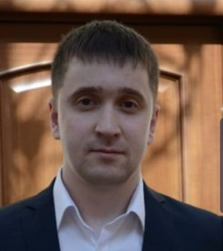 | Сидоров  Тимур  Викторович  (отзаявлен из состава команды 15.01.2020) | 17.06.1990 | Защитник | Школьник
12 | 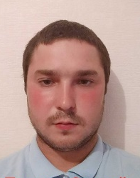 | Петров  Сергей  Анатольевич | 27.06.1993 | Нападающий | Любитель+
13 |  | Закиев  Рамиль  Рафаэлевич | 01.05.1988 | Защитник | Любитель
14 | 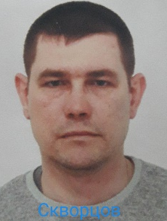 | Скворцов  Евгений  Владимирович | 16.07.1979 | Защитник | Любитель
15 | 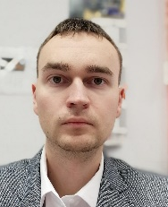 | Димитрюк  Евгений  Анатольевич | 18.02.1992 | Нападающий | Школьник
16 | 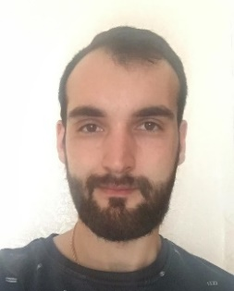 | Калякин  Роман  Викторович | 20.04.1992 | Нападающий | Школьник | А
17 |  | Ягудин  Ильдар  Ангамович | 20.04.1985 | Нападающий | Любитель+
18 |  | Дергачев  Артем  Сергеевич | 16.10.1988 | Нападающий | Школьник
19 | 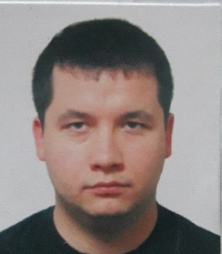 | Зиганшин  Альберт  Марселевич  (отзаявлен из состава команды 15.01.2020) | 04.08.1991 | Защитник | Любитель
20 | 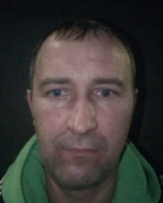 | Бахусов  Виктор  Евгеньевич | 05.11.1977 | Защитник | Любитель
21 | 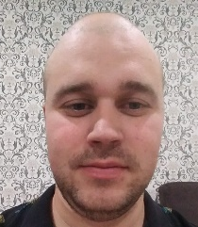 | Шакирзянов  Радим  Маратович  (отзаявлен из состава команды 15.01.2020) | 10.04.1992 | Нападающий | Любитель
22 |  | Мусин  Айдар  Азатович | 27.03.1983 | Защитник | Любитель
23 | 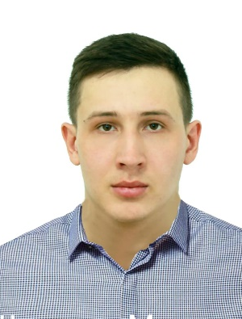 | Шакуров Мансур Марселевич | 04.09.1996 | Защитник | Любитель
24 | 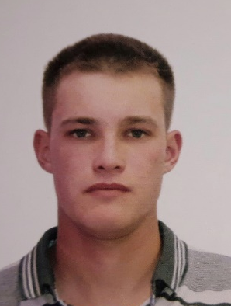 | Исхаков Ильдус Ильгизович | 17.02.1998 | Вратарь | Любитель
25 |  | Ситдиков Марсель Ильдусович | 02.03.1995 | Нападающий | Любитель
26 | 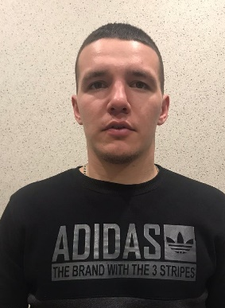 | Шайхутдинов Дамир Мазитович | 21.02.1996 | Нападающий | Любитель

Руководящий состав команды
п/н | ФИО | Должность | Телефон
1 | Назаров  Владимир  Ильич | Тренер | 8 913 959 92 27
2 | Быстренин Антон Федорович | Официальный представитель | 8 937 627 60 86

